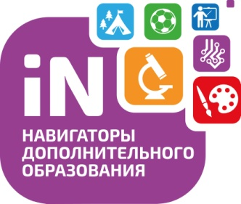

**НАВИГАТОР ДОПОЛНИТЕЛЬНОГО**

**ОБРАЗОВАНИЯ ДЕТЕЙ**

|  |  |
| --- | --- |
| **МБОУ «БЕРЕЗОВСКАЯ СОШ №5»** | |
| https://lh5.googleusercontent.com/p/AF1QipPEB-wxCnAxN1fW6A9bwbDyD8KO6hkErUBLCWcX=w408-h306-k-no | Записаться на программы дополнительного образования в нашей школе стало еще проще!  👉 НАВЕДИ КАМЕРУ   * СКАНИРУЙ QR-код * ВЫБИРАЙ программу по своему желанию   👉 ЗАПИСЫВАЙСЯ и РЕАЛИЗУЙ свои  возможности! |
| **C:\Users\User\Desktop\НАДЯ\сайты\Листовка QR\Навигатор СОШ5.png**  **ПРОГРАММЫ:**  **- Чудеса химии 10-14 лет**  **- Юный химик 14-18 лет**  **- Хор 7-14 лет**  **http://qrcoder.ru/code/?https%3A%2F%2Fnavigator.krao.ru%2Fdirectivities%3Fmunicipality%3D21%26organizer%3D1335&4&0- Народная хореография 7-11 лет**  **- Мир физиологии 14-16 лет**  **- Шахматная школа 7-11 лет**  **- Футбол 7-18 лет**  **- Фитнес в школе 7-18 лет**  **- Истоки (краеведение) 9-15 лет**  **- ЮИД (юный инспектор движения) 9-16 лет**  **- Юнармия 12-18 лет**  **- Программирование на языке Python 12-18 лет** | |